COMUNICADO DE PRENSA
Würth Elektronik organiza del 20 al 23 de octubre la serie de conferencias on-line de expertos
Digital WE Days 2025
Waldenburg (Alemania), 11 de septiembre de 2025 – Este año Würth Elektronik vuelve a organizar su popular serie de conferencias en línea. Expertos del fabricante de componentes pasivos y de empresas colaboradoras darán charlas sobre temas interesantes y actuales de diversos ámbitos de la industria electrónica. Ya es posible inscribirse en el evento gratuito en www.we-online.com/digitalwedays2025.
«La innovación requiere una transferencia de conocimientos. Por eso, los Digital WE Days son mucho más que una conferencia para nosotros. Son una plataforma en la que compartimos conocimientos, contextualizamos tendencias e impulsamos el futuro de la industria electrónica», subraya Alexander Gerfer, Director Técnico del grupo Würth Elektronik eiSos. «Nuestro objetivo es hacer que el conocimiento esté disponible allí donde se necesita: accesible digitalmente, sin restricciones y siempre a la vanguardia. Así es exactamente como cumplimos con nuestra pretensión: more than you expect».
Conferencias en línea e intercambio de conocimientos
Del 20 al 23 de octubre de 2025, los expertos compartirán conocimientos sólidos de primera mano sobre electrónica, proporcionarán información sobre los avances actuales y presentarán problemas y soluciones orientados a la práctica. Las presentaciones de socios como Rohde & Schwarz, Analog Devices, Infineon y Cambridge GaN Device complementan el programa. Las charlas en línea en inglés duran aprox. 30 minutos y seguidamente los participantes tendrán la posibilidad de formular preguntas. El evento está dirigido a diseñadores y otras personas interesadas de toda la industria electrónica.
Programa de conferencias variado
Los temas principales de los Digital WE Days de este año son:
- La electrónica de potencia en la actualidad y en el futuro
- EMC desde el punto de vista práctico
- Integridad de las señales y los datos
- Conectividad inalámbrica y sensores
- Consejos útiles para la selección de componentes

El evento Digital WE Days es un servicio gratuito de Würth Elektronik. Es posible reservar plaza para cada una de las presentaciones. Ya es posible inscribirse a la conferencia virtual. El programa completo de conferencias y el enlace para registrarse figuran en la siguiente dirección web:
www.we-online.com/digitalwedays2025.

Imágenes disponibles
Las siguientes imágenes se encuentran disponibles para impresión y descarga en: https://kk.htcm.de/press-releases/wuerth/
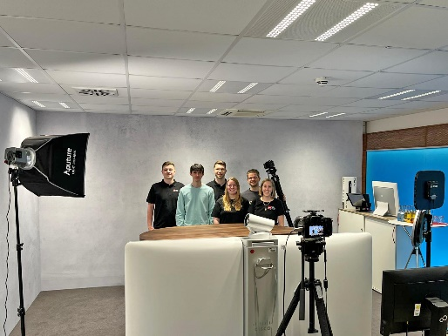  Fuente de la imagen: Würth Elektronik  Transferencia directa desde el estudio Würth Elektronik: un equipo bien coordinado se encarga de que todo funcione a la perfección | 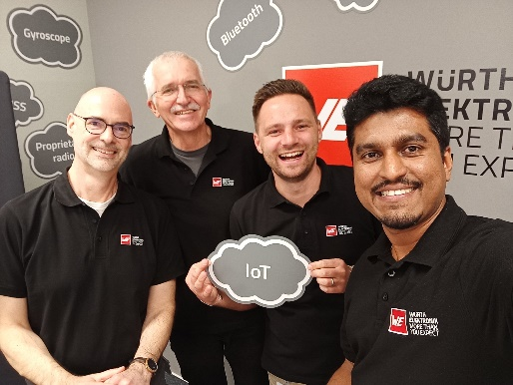  Fuente de la imagen: Würth Elektronik  Conocimientos especializados y sólidos de primera mano: ponentes de los Digital WE Days

Acerca del Grupo Würth Elektronik eiSos
El Grupo Würth Elektronik eiSos es un fabricante de componentes electrónicos y electromecánicos para la industria electrónica, que aporta soluciones electrónicas innovadoras con su liderazgo tecnológico. Würth Elektronik eiSos es uno de los mayores fabricantes europeos de componentes pasivos y opera en 50 países. Sus plantas de producción en Europa, Asia y América del Norte suministran productos a un creciente número de clientes en todo el mundo.
La gama de productos incluye componentes pasivos, módulos de potencia, aisladores digitales, optoelectrónica, componentes electromecánicos, soluciones de gestión térmica, sensores y módulos inalámbricos. La cartera se completa con soluciones personalizadas.

La clara vocación de servicio de la empresa se caracteriza por la disponibilidad de todos los componentes del catálogo en stock sin una cantidad mínima de pedido, muestras gratuitas, haciendo hincapié en el soporte técnico proporcionado por el departamento técnico de ventas con las herramientas de selección de componentes.
Würth Elektronik forma parte del Grupo Würth, líder del mercado mundial en el desarrollo, la fabricación y la distribución de materiales de montaje y fijación. La empresa emplea a unos 7.500 trabajadores. En el año 2024, el grupo Würth Elektronik generó una facturación de 1.020 millones de euros.
Würth Elektronik: more than you expect!
Más información en www.we-online.com

Más información:  Würth Elektronik eiSos GmbH & Co. KG  Sarah Hurst  Clarita-Bernhard-Strasse 9  81249 München  Alemania  Tel.: +49 7942 945-5186  Correo electrónico:  sarah.hurst@we-online.de  www.we-online.com | Contacto para la prensa:  HighTech communications GmbH  Brigitte Basilio  Brunhamstrasse 21  81249 München  Alemania  Tel.: +49 89 500778-20  Correo electrónico: b.basilio@htcm.de  www.htcm.de

